大学生征兵入伍2017年报名参军全攻略
（时间、条件、政策、网上报名步骤）

应征报名（男兵）
征集对象范围：高中（含中专、职高、技校）毕业及以上文化程度的青年（含高校在校生），年满17至22周岁（1995年1月1日——2000年12月31日出生）；大专及以上文化程度的高校毕业生，年满17至24周岁；初中毕业文化程度青年，年满18至20周岁。
补偿代偿政策：对应征入伍的普通高校应届毕业生、毕业班学生在校生，由中央财政实施相应的学费补偿和国家助学贷款代偿。当年已被高校录取的高中毕业生入伍后保留入学资格，退役后享受国家学费减免政策。
全国征兵（男兵）应征报名时间：2017年1月10日—2017年8月5日

应征报名（女兵）
女兵招收对象：普通高中应届毕业生（含高校新生）、普通全日制高校在校生及应届毕业生，年满17至22周岁。
补偿代偿政策：对应征入伍的普通高校应届毕业生、毕业班学生在校生，由中央财政实施相应的学费补偿和国家助学贷款代偿。当年已被高校录取的高中毕业生入伍后保留入学资格，退役后享受国家学费减免政策。

直招士官
直招士官对象：男性普通高校应届、往届毕业生，所学专业符合部队需要（专业查询），未婚，不超过24周岁；政治和体格条件，按照征集义务兵有关规定执行。招收的普通高等学校应届毕业生，所在高校和所学专业已开展职业技能鉴定的，应当取得国家颁发的中级以上职业资格证书。
关于补偿代偿：按照相应的士官工资标准发放工资，享受国家资助政策。
全国直招士官报名起止时间：2017年直招士官报名尚未开始！
定向培养士官补报名时间：2017年定向培养士官补报名尚未开始！
说明：符合直招士官国家资助条件的高校学生点击“直招士官报名”，登录报名页面后点击左侧栏“直接招收士官”或“定向培养士官”，填报相关信息后打印《直接招收为士官的高校学生学费补偿国家助学贷款代偿申请表》，邮寄给学校学生资助管理部门，向原就读高校的学生资助管理部门提出申请。在校期间获得国家助学贷款的学生，需同时提供《国家助学贷款借款合同》复印件和本人签字的一次性偿还贷款计划书。申办手续详见《三部门就直接招收为士官的高等学校学生国家资助政策问答》。
应征报名步骤
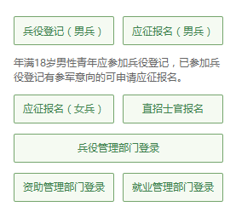
在全国征兵网（http://www.gfbzb.gov.cn/）首页右侧，点击“兵役登记（男兵）”；女生就点下面的“应征报名（女兵）”。

编者语：有些小伙伴看到这么多的菜单就有些懵了，其实不用紧张，如果你是第一次来的男生，直接从“兵役登记（男兵）”进入页面就可以了；否则就从“应征报名（男兵）”进入页面；如果想报名直招士官，就从“直招士官报名”进入页面，不过，今年的士官直招貌似还没开始 -_-!!
接下来的界面出现了：
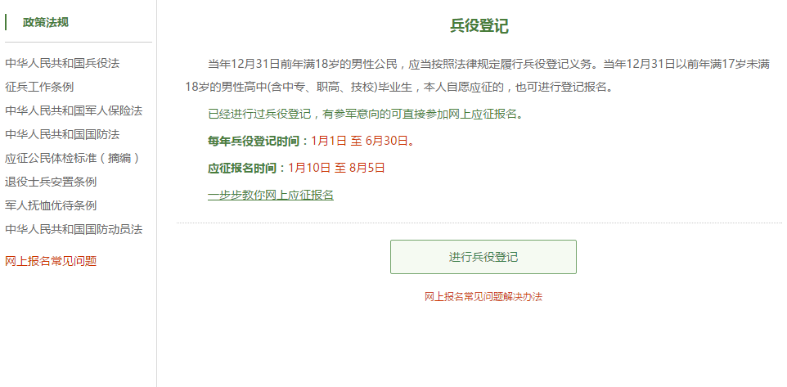
在这个页面中，会告知我们报名时间以及参军的政策说明，建议看后，点击“进行兵役登记”，迈出你军旅生涯的第一步吧！
小建议：推荐看下征兵网页脚上的：帮助中心，对各种疑问都有较为详细的解答。

2. 登入系统
什么情况？点击之后发现竟然打开了一个新的页面要求登录？没有注册过账号，怎么登录？！这个时候你只需要在页面上点击“注册”按钮去注册一个学信网账号后进行登录就行了。
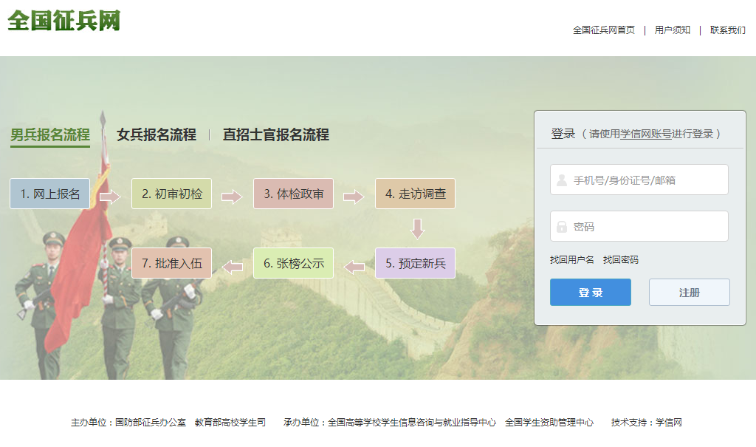
编者语：注册学信网账号必须实名，一定要用真实姓名和身份证认真填写，兵役机关将对有效信息进行审核。
登录系统以后，是一个崭新的页面，这个时候我们就需要兵分两路啦！曾经报过名的小伙伴可以直接点击左侧的“往年报名信息”进行信息的更新和补完。而没报过名的小伙伴们就可以点击右侧的“开始兵役登记”进行报名工作啦！
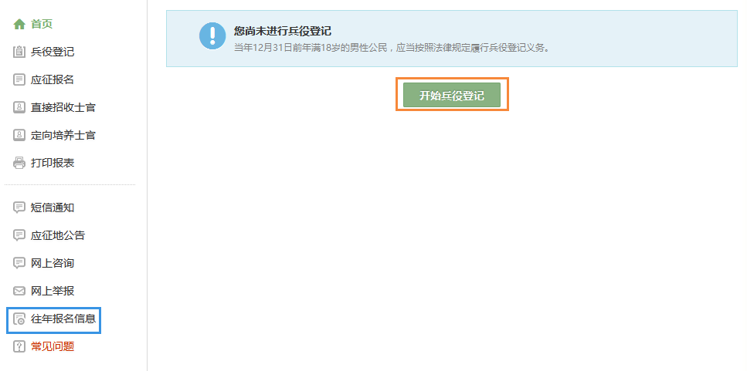

3. 填写信息
开始报名你会发现跟所有的软件安装一样，会让你阅读一大篇的使用说明。小编十分不建议你跟安装软件一样，直接点确定。在这个时候请详细阅读 详细阅读 详细阅读（重说三）兵役登记须知。了解自己的各方面情况是否达标，这能避免后续工作出现的很多麻烦哦！
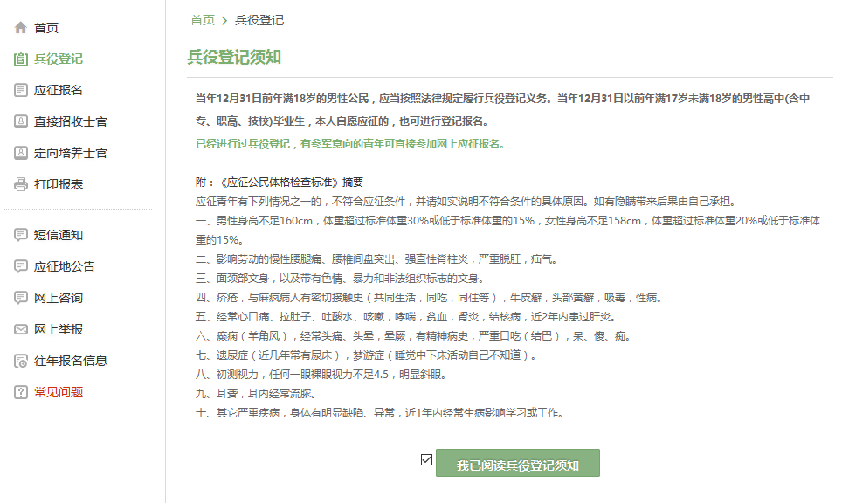
点击“我已阅读兵役须知”之后，你的面前会出现一张很大很大的表格，仔细一看可以知道这个表格分为了“基本信息”“学业信息”“家庭信息”“参军信息”四大类。
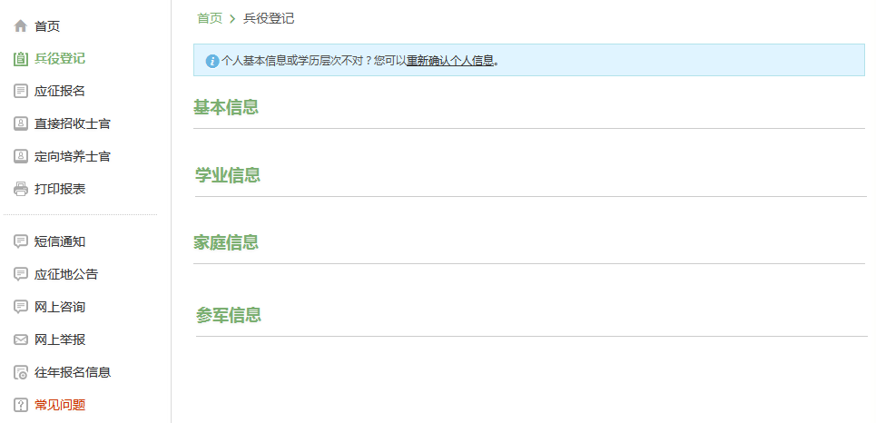
表格会自动从你学信网账号中调取相关信息进行填写，如果你发现内容不对，也可以根据提示及时进行修改。在填写完成所有需要的信息之后，你会发现页面的最下方会出现两个小按钮，分别是：“兵役登记并参加2017年应征报名”和“仅兵役登记，不参加2017年征兵报名”。那么这分别是什么意思呐？有的小伙伴如果不明白的话，那么小编来告诉你，它们的意思就是字面上的意思（都写得这么明白了好吗）！

如果今年想入伍的小伙伴，就请选择左侧按钮。如果想此后的年份再入伍的小伙伴，就请选择右侧的按钮！
编者语：看到左侧那么多菜单也不用紧张，只需按照右侧内容的提示一步步来，是绝对没有错的。
根据上面的步骤，小编已经完成了今年的预征报名工作，有想来到部队的小伙伴就赶紧跟着小编行动起来吧！

